南通大学大数据平台
建
设
方
案

南通大学现代教育技术中心
2016年4月

目录
目录 1
1. 项目背景与需求分析 2
1.1 项目背景与校园网建设现状 2
1.2 需求分析 3
2. 南通大学大数据平台建设方案 6
2.1 建设原则 6
2.2 建设方案 7
3. 设备清单及技术参数 8
3.1 设备清单 8
3.2 技术参数 8
4. 服务部分 11
4.1 说明 11
4.2 服务承诺 11

1. 项目背景与需求分析

1.1 项目背景与校园网建设现状
南通大学坐落于素有“江海明珠”、“历史文化名城”美誉的沿海开放城市——江苏省南通市，是江苏省人民政府和交通运输部共建的综合性大学。学校的办学历史最早可追溯到近代著名实业家、教育家张謇先生于1912年创办的私立南通医学专门学校和南通纺织专门学校。2004年，南通医学院、南通工学院、南通师范学院三校合并组建南通大学。经过一个世纪的办学历程，南通大学现已建设成为一所规模结构合理、学科门类齐全、教学质量优秀、办学效益明显的地方综合性大学。
大数据技术能够将隐藏于海量数据中的信息和知识挖掘出来，为人类的社会经济活动提供依据，从而提高各个领域的运行效率，大大提高整个社会经济的集约化程度。在我国，大数据重点应用于商业智能、政府决策、公共服务等领域。越来越多的科研机构加入大数据的研究队伍。
南通大学于2013成功申报南通市高性能计算重点实验室项目，项目主要研究方向之一即为海量数据处理，大数据平台是开展海量数据处理研究的基础平台，本次大数据平台由南通大学现代教育技术中心承建。
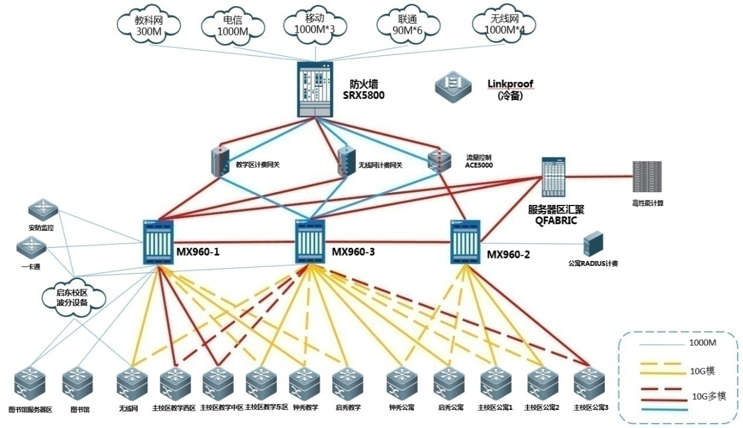
图1-1 南通大学校园网拓扑图

如图1-1所示，南通大学校园网以三台Juniper MX 960为核心设备，通过万兆光纤线路与多台汇聚设备互连。
南通大学私有云数据中心，拓扑结构如图1-2所示。数据据中心由存储系统、刀片服务器组和汇聚通信矩阵等组成。其中高性能存储系统采用8Gb FC技术接入SAN网络，同时通过存储本身的镜像软件，实现数据备份。
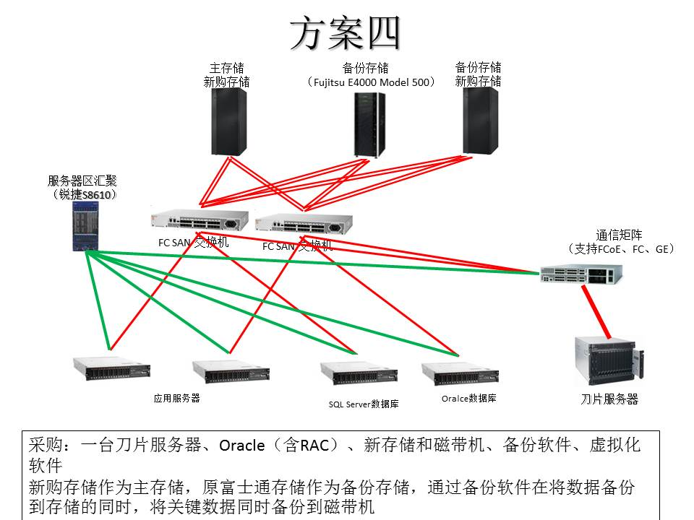
图1-2 南通大学数据中心拓扑图

1.2 需求分析
高校信息系统是数据生产大户。麦肯锡全球研究中心的最新数据显示，仅2009年，美国国家教育 部的某信息系统的数据库就膨胀至269P字节（1个P字节等于10亿个M字节）。这个庞大程度，直接入选当年全美10大数据生产贡献量排名。中国的万人大学非常多，在高校里学生的学籍、选课、成绩、借书、上网、论坛、微博和吃饭刷卡等等都会产生大量数据，教师的基本信息、上课课件和视频、远程教育课程等等也会产生大量数据，还有设备、机房和图书等信息，所以高校信息系统通常都是很庞大的，多年运营下来，已经积累很多数据，这就是高校信息系统中的大数据。高校中的大数据有很高的教学与科研价值，能够改变教育领域的授课和学习模式。用大数据可以帮助教学管理，辅助海量数据的科研计算，做招生推广活动，做学位管理工作等等。在这个信息非常宝贵的时代，高校的师生们都将从大数据技术中获取收益。
当前大数据平台在高校有如下几个应用场景。
（1） 舆情分析
舆情分析就是根据特定问题的需要，对针对这个问题的舆情进行深层次的思维加工和分析研究，得到相关结论的过程。网络时代的高校舆情存在于 BBS 论坛、微博、聊天室等等，这些都是典型的大数据。在某个事件发生后，广大同学和老师会通过各种途径了解到事情的真相，随后而来的便是纷如雨下的评论，或支持或反对，或理性或感性，或热情参与或冷眼旁观。 当一种论调得到大家的认同后，舆情甚至可以对事件的走向发生重大的影响。 而一旦有心人可以从这舆情中分析出些什么，得到些什么，那么就可以做出一个正确的决定。 如果在信息传递极其不便的古代，舆情就相当于一条大江，那么在现代信息高度发达的年代，舆情已经从一条大江变成了汪洋大海，其对高校政治思想工作和高校稳定性的重要性不言而喻。 正因如此，舆情分析的价值就凸现了出来。
（2） 个性化学习
因材施教、个性化学习是教育所追求的最高目标，但在传统的班级授课制中要实现这一点是很难的。将大数据挖掘并与学习内容相结合，在线学习系统就可以以可视化的方式来指导学习者的学习和个性化发展，这样系统就实现了个性化学习功能。 学生在自己的学习平台上的多媒体学习资料（文本和音视频）、学习进展、互动信息、自主学习信息这些个性化信息，能帮助学生完善知识结构并加快学生对自身兴趣爱好的挖掘和特长的培养。虽然单个学生的各种数据（结构、非结构）量并不一定很大，但在整个教育信息化的大背景下，这种学习方式要基于大数据才能更好地实现。大数据时代的到来，将带来更具针对性、个性化的教育，可以尽早将人的天赋、创造力释放出来。 可以预见，未来个性化学习终端，将会更多地融入学习资源云平台，根据每个学生的不同兴趣爱好和特长，推送相关领域的前沿技术、资讯、资源乃至未来职业发展方向等等，并贯穿每个人终身学习的全过程。
（3） 预测
大数据的核心就是预测。它把数学算法运用到海量的数据上来预测事情发生的可能性。亚马逊可以帮我们推荐想要的书，谷歌可以为关联网站排序，淘宝知道我们的购物喜好，而 QQ 的朋友推荐可以猜出我们认识谁。 这些预测系统之所以能够成功，关键在于它们是建立在海量数据的基础之上的。此外，随着大数据在高校的应用,系统接收到的数据越来越多，通过记录找到最好的预测模式，可以对系统进行改进。 当然，同样的技术也可以运用在高校预测招生生源情况、就业情况，预测学生的各种需求情况以及学校的将来发展状况等。
（4） 在高校教学质量评估中的应用
教学评估是每个高校定期要做的项目，目的是通过教学评估发现教学中存在的问题，及时地调整教学方案和手段，以提高教学质量，从而培养出顺应社会发展要求的学生。 把大数据技术引入到教育领域的评估系统中，不仅提高了教育管理的科学性，而且增强了教育数字化建设的实效性。 将基于大数据挖掘的智能算法应用于教学质量评估中，从教师教学的效果，多媒体课件的使用，学生和教师的互动，教学与教学场所等因素中找出其中的内在联系，能为教学部门提供决策支持信息，为教师提供准确的反馈信息，使之更好地开展教学工作，提高教学质量。 该领域的研究具有一定的潜力，许多学者都在这方面发现新的智能算法，以此帮助高校有效快速地提高教学质量。
（5） 有助于提高教师的教学能力
过去的教学因为没有大量数据的支撑，该教什么全凭教师跟着感觉走。 现在，我们可以将教师的教学视频挂在网上，通过深度分析学生在观看教学视频的过程中在哪些地方停顿或者教学视频哪些地方重放的频次比较高，来找出学生不明确或者课程吸引人的地方，帮助教师改进教学、确定教学重点。 这必然会引导教师改革教学方式。
（6） 有助于高校专业培养方向的拓展
面对“大数据”带来的挑战与机遇，国内首个“大数据技术与应用”软件工程硕士专业华丽登场。 继2012 年 9 月北京航空航天大学成立大数据科学与工程国际研究中心后，作为布局大数据战略方向的另一重要举措，北京航空航天大学计算机学院、北京航空航天大学软件学院、工信部 CSIP 移动云计算教育培训中心三大权威机构整合优势资源，联合创办了国内第一个“大数据科学与应用”软件工程硕士专业。 国内的各高校可以设置大数据专业或方向，有助于将来学生更好地就业。

2. 南通大学大数据平台建设方案

2.1 建设原则
以破解当前学校管理工作中存在的重复建设、资源浪费、信息孤岛、安全薄弱等问题为导向，充分运用大数据、云计算等先进技术和理念，强化顶层设计和统筹管理，加快推进校园大数据平台建设，逐步形成以云计算平台为基础、以大数据管理为核心、以大数据应用为主导、以大安全体系为保障的校园管理总体框架，实现校园管理从粗放式、低效能分散建设向集约化、高绩效协同发展模式转变；推动大数据在校园管理、决策和公共服务领域的广泛应用，努力形成具有南通大学特色的创新发展的良好局面。大数据平台建设时遵循以下基本原则。
- 先进性
目前，世界IT技术发展迅速，按照摩尔定律，每18个月计算性能发展一倍，所以对于IT设备采购，保证系统的先进性非常重要，只有先进的系统才能保证IT投资具有更高的投入产出比。
- 高可靠、高可用性
本平台建成后将面向南通大学乃至南通全市提供大数据分析服务，系统的高可靠性、高可用性是保证服务质量和好的用户体验的前提。
- 数据资源集中化管理
建立健全以校园大数据平台为核心的信息资源归集、共享、开放和安全保障机制，着力推进学校各部门数据向大数据平台集中，统一为全校提供共享服务。
- 可扩展性
本次，建设时要考虑到系统建成后的扩展性，这样，当系统需要更新时，不会造成投资的浪费。
- 节能环保需求
系统规模大，耗电量大，节能环保不但能够大大降低运维成本，同时也是在相应国家节能减排、绿色低炭的号召。

2.2 建设方案
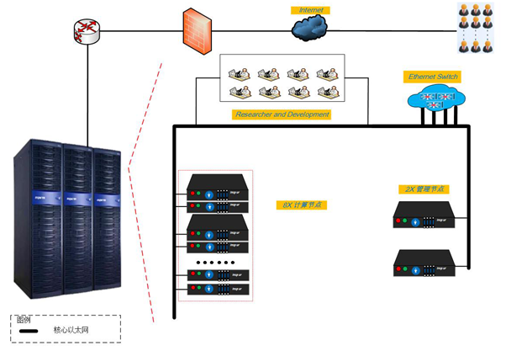
图1-3 南通大学大数据平台拓扑图
南通大学大数据平台的系统拓扑图如图1-3所示。平台由两个管理节点四个计算节点组成，所有节点通过千兆网络互联。用户可以在校内或校外通过VPN来访问使用。
在硬件平台的基础上，需要部署开源的分布式文件系统（HDFS）、分布式协同工作系统（ZooKeeper）、分布式数据库（HBase）、分布式计算框架（Map/Reduce）、分布式数据仓库（Hive）、数据转移工具（Sqoop）、网络监视工具（Nagios）、分布式数据处理（Pig）、分布式监控工具（ganglia）等套件。

3. 设备清单及技术参数

3.1 设备清单
产品名称 | 品牌及型号 | 数量
管理节点 | 曙光：I620-G20或以上产品  浪潮：NF5270M4或以上产品  惠普：HP ProLiant DL380 Gen9或以上产品  IBM：IBM X3650或以上产品 | 2台
计算节点 | 曙光：I620-G20或以上产品  浪潮：NF5270M4或以上产品  惠普：HP ProLiant DL380 Gen9或以上产品  IBM：IBM X3650或以上产品 | 6台
千兆网络 | 24口千兆交换机以及所需线缆 | 1台
操作系统 | 企业版Redhat Linux操作系统，64bit(预装) | 1套
集群软件 | 开源HDFS ZooKeeper HBaseMap/Reduce Hive Nagios Pigganglia | 1套

3.2 技术参数
一、计算系统技术参数
管理节点（总计配置2个管理节点，以下为单个节点要求）
技术指标 | 技术要求
服务器类型 | 2U机架式服务器
CPU | 2*Intel Xeon E5-2630v3(2.4GHz/8c)或以上
内存 | 8* 16G ECC Registered DDR4 2133内存
硬盘 | 4*300GB 10Krpm 2.5" 热插拔 SAS硬盘
网卡 | ≥2个千兆网卡端口
RAID卡 | 2G 八通道 6Gb SAS RAID卡，支持RAID0、1、5、6
光驱 | DVD-RW光驱
管理 | 支持IPMI2.0 和KVM Over IP高级管理功能
电源 | 冗余电源
风扇 | 4个系统风扇
支持的操作系统 | Microsoft® Windows®、Red Hat Enterprise Linux®、SUSE Linux Enterprise、Oracle Solaris
其他配件 | 提供投标设备正常运行需使用的特别支架、导轨、接头、电缆、光纤跳线等附件。
计算节点（总计配置6个计算节点，以下为单个节点要求）
技术指标 | 技术要求
服务器类型 | 2U机架式服务器
CPU | 2*Intel Xeon E5-2630v3(2.4GHz/8c)或以上
内存 | 4* 16G ECC Registered DDR4 2133内存
硬盘 | 8* 1TB 7.2Krpm 2.5" 热插拔 SATA硬盘
网卡 | ≥2个千兆网卡端口
RAID卡 | 2G 八通道 6Gb SAS RAID卡，支持RAID0、1、5、6
光驱 | DVD-RW光驱
管理 | 支持IPMI2.0 和KVM Over IP高级管理功能
电源 | 冗余电源
风扇 | 4个系统风扇
支持的操作系统 | Microsoft® Windows®、Red Hat Enterprise Linux®、SUSE Linux Enterprise、Oracle Solaris
其他配件 | 提供投标设备正常运行需使用的特别支架、导轨、接头、电缆、光纤跳线等附件。

二、网络系统技术参数
千兆管理网络
技术指标 | 技术要求
总体要求 | 一台千兆交换机，提供24个千兆接口，配置相应的线缆
性能要求 | 提供24个千兆端口，交换容量为256Gbps(全双工)，满足管理网络快速传输需求
高度 | 1U
端口数 | 24口
线缆 | 提供投标设备正常运行需用到的所有线缆
三、软件
以下软件为确保计算集群快速安装、便捷管理所必备的软件系统。
操作系统
基本要求 | 提供与集群软件兼容的正版操作系统或使用开源操作系统
大数据软件系统
基本要求 | 部署开源的分布式文件系统（HDFS）、分布式协同工作系统（ZooKeeper）、分布式数据库（HBase）、分布式计算框架（Map/Reduce）、分布式数据仓库（Hive）、数据转移工具（Sqoop）、网络监视工具（Nagios）、分布式数据处理（Pig）、分布式监控工具（ganglia）等套件。

4. 服务部分

4.1 说明
- 投标方提供的设备可以优于上述参数，可以提高一个级别，但必须严格按上述技术参数序号提供技术偏离表。
- 各投标人在应标时，如有实施大数据平台项目必须的任何软硬件模块未在以上方案或设备清单中明确提出的，请在投标书中注明并提供报价，如未提出，视为投标人的报价已包含所有必备的项目。此外还须提供管理节点、计算节点（各不同类型的CPU、内存、硬盘、SAS卡）、千兆网络的分项报价。
- 提供以上所有设备的各种连接线，光纤长度和数量以实际需要为准。
- 请各投标人结合所投产品，针对本大数据平台方案提出合理化建议。
- 采购的设备中所需配件若要license授权的，应予无限制级授权。
- 投标方案中提供本公司实施的相关案例及所投产品的案例。
- 须提供本公司有关大数据平台维护技术工程师（包括软硬件及网络）的相关证明材料。
- 投标配置必须与供货包装箱上配置保持一致，不得改配。

4.2 服务承诺
- 硬件设备（包括硬盘）提供5年免费人工、部件，7×24小时响应，4小时带备件上门并完成相关软硬件安装服务。
- 软件系统提供5年免费升级，软件系统故障提供5年免人工，7×24小时响应服务（如有必要需上门服务）。
- 需确保大数据平台的安全性和私密性，做好与之相关的一系列安全防护措施。
- 提供质保期后的现场服务报价。
- 提供原厂针对本项目的授权书。
- 中标人必须负责所采购设备的运输，并负责进场卸货、安装、调试、检测，合格交付使用，并提供标书要求年限的免费保修。
- 合同签定后40天内完成本系统的建设，交付使用，每延迟一天从项目总经费中扣款一万。

